«РЕБЕНОК И ДОРОГА»

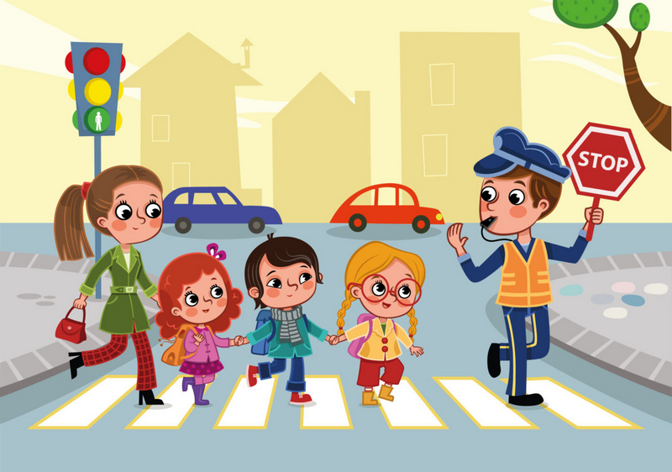
За 12 месяцев 2019 года в ДТП пострадали 322 ребенка, из них 236 (67 %) детей стали потерпевшими в ДТП по причине нарушения взрослыми правил дорожного движения; с января по февраль текущего года жертвами ДТП стали 44 ребенка, при этом 36 (82 %) человек пострадали по вине взрослых.
В связи с этим рекомендуем ученикам, родителям, бабушкам и дедушкам в период майских праздников принять участие в уроке для детей и родителей по профилактике детского дорожно-транспортного травматизма «Ребенок и дорога».
Видеоролик Урока размещен в информационно-телекоммуникационной сети «Интернет» по адресу: https://youtu.be/WqOWwKOHV2w.
Тематические тесты для учеников, родителей, бабушек, дедушек:
для взрослых (родителей, дедушек, бабушек и т.д.), которые смотрели Урок с детьми, обучающимися 1-4 классов, тест размещен по адресу:
https://forms.gle/2Xq43EtpQS5KK2v89;
для взрослых (родителей, дедушек, бабушек и т.д.), которые смотрели Урок с детьми, обучающимися в 5-9 классах, тест размещен по адресу: https://forms.gle/mCPPuavKoMncmde16

